Moduly X20 se zvýšenou hustotou součástek
B&R přichází na trh s moduly pro spínání až 2A ve velmi kompaktním provedení
Dva nové moduly řady X20 potvrzují trend miniaturizace u B&R. Modul X20DO8323 má osm výstupů typu Push/Pull a modul X20DO6639 má šest relé pro 30 VDC nebo 230 VAC oba v klasickém formátu X20.
Až osm motorů
Digitální výstupy modulu DO8323 jsou galvanicky odděleny a mohou být zapojeny podle potřeby buď jako highside a lowside můstkového budiče nebo jako Push/Pull výstupy. Modul tedy umožňuje řídit až 4 stejnosměrné motory prostřednictvím plného H můstku se jmenovitým napětím 12 až 24 VDC a jmenovitým proudem do 0,5A. V zapojení jako poloviční můstkový budič lze řídit až osm motorů.
Modul DO6639 má 6 samostatných relé se spínacími kontakty. Jednotlivá relé mohou být zatěžována proudy až do 2A a to jak při stejnosměrném napětí do 30V tak při střídavém napětí do 230V. B&R tímto posouvá hustotu součástek u výstupních modulů s 230V relé na dosud nevídanou úroveň.

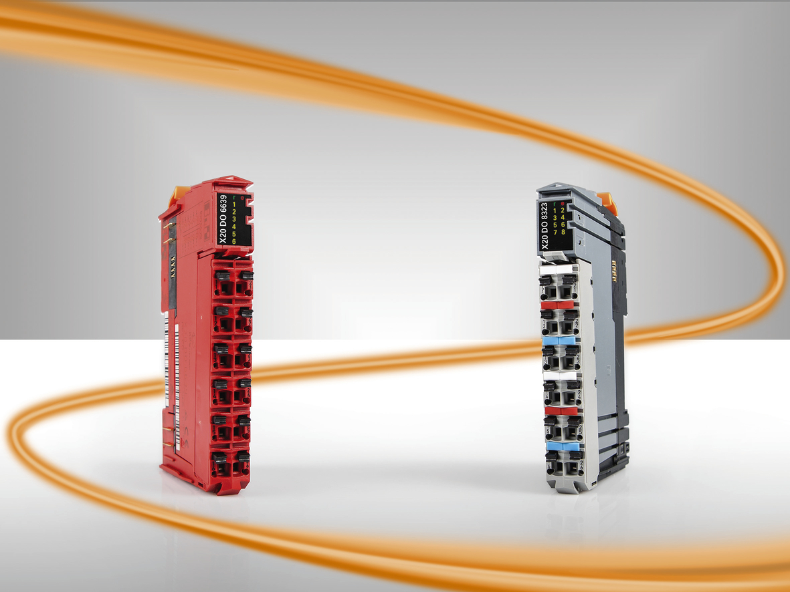
B&R představuje dva nové moduly řady kompaktních v/v modulů X20.

O společnosti B&R
Společnost B&R, jako jedna z divizí skupiny ABB, je celosvětovým lídrem v oblasti průmyslové automatizace se sídlem v Rakousku. B&R kombinuje nejmodernější technologie s pokročilým inženýrstvím a poskytuje zákazníkům v téměř každém průmyslovém odvětví kompletní řešení pro automatizaci strojů a výrobních zařízení, řízení pohybu, HMI a integrovanou bezpečnostní techniku. Díky komunikačním standardům pro průmyslový internet věcí, včetně OPC UA, POWERLINK a openSAFETY, a svému vývojovému prostředí Automation Studio B&R neustále stanovuje trendy v automatizaci. Inovativní duch, který udržuje společnost B&R na špici průmyslové automatizace, je poháněn závazkem zjednodušovat procesy a překonávat očekávání zákazníků. Další informace naleznete na adrese www.br-automation.com.
Více informací najdete na www.br-automation.com

